דף מידע ותרגיל חומרי הדברה 

לינדאן
שמות נוספים : gammaxene, Gammallin
שם כימי: גאמא שש כלורו ציקלו הקסאן, γ- hexachlorocyclohexane , (γ-HCH)
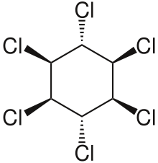
נוסחת מבנה מקוצרת :

נוסחה מולקולארית : C₆H₆Cl₆
שימושים : קוטל חרקים וטיפול תרופתי נגד כינים וגרדת.
לינדאן הוא רעל עצבי שמשפיע על מערכת העצבים, הכבד והכליות, ועלול להיות
גורם מסרטן.
זיהום סביבתי : לינדאן הינו מזהם אורגני תמידי. זמן חייו בסביבה ארוך יחסית. הוא מועבר למרחקים ארוכים ע"י תהליכים טבעיים כמו "הזיקוק הגלובלי" שבו חומרים מזהמים עוברים מסביבה חמה לסביבה קרה יותר כמו הקטבים ו/או פסגות ההרים הגבוהים.
החשיפה של האוכלסיה ללינדאן נבעה לרוב משימושים חקלאיים ומאכילת מזונות מעובדים כמו בשר וחלב.
איזומרים של לינדאן:
α-hexachlorocyclohexane β-hexachlorocyclohexane
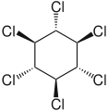
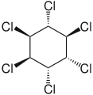

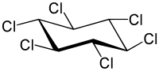
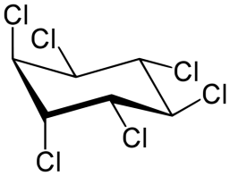
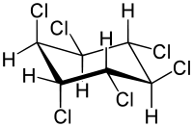
?

תרגיל 1 : שרטטו נוסחה מתאימה במקום סימן השאלה
האיזומרים α ו- β ,אשר מתקבלים תוך כדי יצור ה- γ שש כלורו הקסאן, רעילים יותר.
המעמד המשפטי כיום : בשנת 2009, נאסר להשתמש בו כקוטל חרקים ב – 166 מדינות ברחבי העולם (על פי אמנת שטוקהולם), לעומת זאת הותר השימוש התרופתי
למשך חמש השנים הבאות ואף יותר.

אלאכלור
שמות מסחריים : Alanex, ברונקו, קנון ועוד..
2-Chloro-N-(2,6-diethylphenyl)-N-(methoxymethyl)acetamideשם כימי:
נוסחת מבנה מקוצרת:
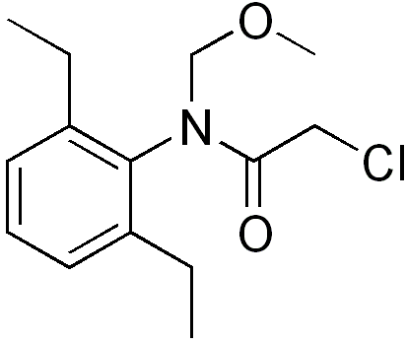

תרגיל 2 :
- נוסחה מולקולארית: ......................... (C₁₄H₂₀ClNO₂)
- העריכו מה יהיה מצב הצבירה של החומר הנקי. נמקו במונחים של מבנה וקישור.
- נניח ששאריות מהחומר נמצאים על עלים או פירות/ירקות. האם תצפו ששאריות אלו תוסרנה בשטיפה טובה במים? נמקו.
- להבא נתון שהחומר מתפרק בקרקע בתהליכים ביולוגיים. העריכו היכן יכולה/ות להיות נקודת/ות התורפה של החומר? היכן יהיה הפירוק? נמקו.
שימושים : קוטל עשבים המשמש להגנת צמחים וגידולים חד שנתיים כנגד עשבים. אלאכלור אינו יציב בקרקע, מתנדף לאוויר ומתפרק בתהליכים ביולוגיים. בקרקע ניתן לגלות את רוב תוצרי הפרוק של החומר.
אלאכלור עלול לגרום לאנמיה, לבעיות עיניים, כבד, כליות וטחול. מגדיל סיכון לסרטן. לאלאכלור אין סיווג כקרצינוגני.

הפטאכלור
הפטאכלור משמש להדברת קרקע וזרעים. בקרקע הוא מתפרק לתוצרים עמידים מאוד.
הפטאכלור גורם נזק לכבד ומגדיל סיכון לסרטן.

Heptachlor
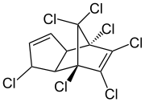
IUPAC name | 1,4,5,6,7,8,8-Heptachloro-3a,4,7,7a-tetrahydro-4,7-methano-1H-indene
Properties
Molecular formula | C₁₀H₅Cl₇
Molar mass | 373.32 g/mol
Density | 1.58 g/cm³
Melting point | 95-96 °C
Boiling point | 135-145 °C at 1-1.5 mmHg
תרגיל 3 :
- האם החומר שוקע במים או צף מעליהם ? מדוע?
- מדוע לחומר טמפרטורות היתוך ורתיחה גבוהות? הסבירו במונחי מבנה וקישור.
- האם אפשר שלמולקולוה של הפטאכלור ישנה איזומריה גיאומטרית? נמקו.
- נניח שאטומי הכלור במולקולה הוחלפו באטומי ברום.
- האם החומר שיתקבל יהיה קל או כבד יותר מהפטאכלור? מדוע?
- האם המולקולה של החומר שיתקבל תהיה קטנה או גדולה יותר ממולקולת
ההפטאכלור? מדוע?
- האם החומר שיתקבל יהיה בעל טמפרטורות היתוך ורתיחה נמוכות או גבוהות יותר
מאלה של ההפטאכלור? מדוע?
- במידע לעיל הובא שהחומר מתפרק בקרקע לחומרים יציבים מאוד. נסו להעריך איזה
הם הקשרים שמקנים את היציבות לתוצרי הפירוק. מדוע?

כלורדן
כלורדן הוא חומר הדברה רב שימושי, עמיד בקרקע. בסביבה הוא מצוי בשתי צורותיו - ציס וטרנס.
כלורדן עלול לגרום לבעיות בדם ובמערכת העצבים. שתיית מים המכילים כלורדן משפיעה על מערכת העיכול והעצבים. סיכון לסרטן.
Chlordane
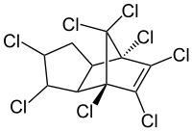
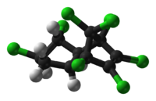
IUPAC name | Octachloro-4,7-methanohydroindane
Other names | Chlordan, Ortho
Properties
Molecular formula | C₁₀H₆Cl₈
Molar mass | 409.779 g/mol
Density | 1.60 g/cm³
Melting point | 106 °C
Boiling point | 175 °C at 1 mmHg^{[1]}
Except where noted otherwise, data are given for materials in their standard state (at 25 °C, 100 kPa)
תרגיל 4
- נסחו שאלה אודות כלורדן שלא ניתן לענות עליה על סמך המידע לעיל בלבד.
- נסחו שאלה אחת שניתן לענות עליה על סמך המידע לעיל.
מקור המידע: http://en.wikipedia.org
בקישורים הבאים תמצאו כתבות מהעיתומות המתיחסות לשימוש בחומרי הדברה:

רז גודלניק
17/8/2006 14:05
טעם החיים (וחומרי הדברה)

תוצאות בדיקות שנערכו למשקאות המיוצרים על ידי פפסיקו וקוקה קולה בהודו העלו כי הם מכילים שאריות של חומרי הדברה המגיעים ממי השתיה המזוהמים בהודו. שתי חברות הענק פצחו מיד בקמפיין לטיהור שמן וגייסו את מיטב שחקני בוליווד לכך, אולם רז גודלניק סבור כי הכתם הזה לא יימחה כל כך מהר

http://www.nrg.co.il/online/35/ART1/466/523.html
-----------------------------------------------------------------------------------------------------------------
האו"ם נגד "12 המזהמים"
ודכן 14:49 04/05/2005
חדשות נענע

האו"ם דן באיסור הפצה ושימוש במדבירים כימיים מסוכנים, אבל הבעיה מורכבת יותר משנדמה: בלי ריסוס, מכת היתושים תהפוך קטלנית יותר
http://news.nana10.co.il/Article/?ArticleID=183986
............................................................................................................................

קישור למאמר עיתונאי :
גפרית, זרחן ומדבירים: מה יש בפירות היבשים
http://www.ynet.co.il/articles/1,7340,L-3837283,00.html

